KASTAMONU ünİversİtesİ
ORMAN FAKÜLTESİ
………………… MÜHENDİSLİĞİ BÖLÜMÜ


BİTİRME ÇALIŞMASI BAŞLIĞINIZI BURAYA GİRİNİZ EN FAZLA 4 SATIR OLABİLİR

ADINIZI SOYADINIZI GİRİNİZ
BİTİRME ÇALIŞMASI

DANIŞMAN

Tarih girmek için burayı tıklatın.
KASTAMONU

BİTİRME ÇALIŞMASI ONAYI

ADINIZI SOYADINIZI KOYU KARAKTERDE YAZINIZ tarafından hazırlanan “BİTİRME ÇALIŞMASI BAŞLIĞINI BURAYA KOYU KARAKTERDE YAZINIZ” adlı bitirme çalışmasının savunma sınavı Tarih girmek için burayı tıklatın tarihinde yapılmış olup aşağıda verilen jüri tarafından oy birliği / oy çokluğu ile Kastamonu Üniversitesi Orman Fakültesi …………… ………….. Mühendisliği Bölümü Bitirme Çalışması olarak kabul edilmiştir.
Danışman | Ünvan Ad SOYAD  XXX Üniversitesi/Fakülte/Bölüm | ......................
Jüri Üyesi | Ünvan Ad SOYAD  XXX Üniversitesi/Fakülte/Bölüm | .......................
Jüri Üyesi | Ünvan Ad SOYAD  XXX Üniversitesi/Fakülte/Bölüm | .......................

TAAHHÜTNAME
Bu bitirme çalışması tasarımı, hazırlanması, yürütülmesi, araştırmalarının yapılması ve bulgularının analizlerinde bütün bilgilerin etik davranış ve akademik kurallar çerçevesinde elde edilerek sunulduğunu; ayrıca bitirme çalışması yazım kurallarına uygun olarak hazırlanan bu çalışmada bana ait olmayan her türlü ifade ve bilginin kaynağına eksiksiz atıf yapıldığını, bilimsel etiğe uygun olarak kaynak gösterildiğini bildirir ve taahhüt ederim.
Öğrenci Adı soyadı
İmza

TEŞEKKÜR
Bu bölümde, bitirme çalışmasını hazırlayan tarafından vurgulanmak istenen çalışma ile ilgili ek bilgilerden, çalışmayı kısıtlayıcı ve / veya olumlu etkenlerden söz edilir. Bu bölüm bir sayfayı geçmemelidir. Gerekiyorsa bu bölümün son kısmında, bitirme çalışmasında ve bitirme çalışmasının hazırlanmasında doğrudan katkısı bulunan kişilerle, doğrudan ilgili olmadığı halde olağan görevi dışında katkıda bulunmuş kişi ve kuruluşlara teşekkür edilmelidir. Teşekkür edilen kişilerin varsa unvanı, adı soyadı, parantez içinde görevli olduğu kuruluş ve çalışmaya olan katkısı kısa ve öz biçimde belirtilmelidir. Bitirme çalışması bir proje kapsamında gerçekleştirilmişse, projenin adı ve numarası ile ilgili kuruluşun adı da bu bölümde belirtilmelidir.
ADI SOYADI
Kastamonu, 20…

ÖZET
BİTİRME ÇALIŞMASI
BİTİRME ÇALIŞMASI BAŞLIĞINI BURAYA YAZINIZ
ADINIZI SOYADINIZI YAZINIZ
KASTAMONU ÜNİVERSİTESİ ORMAN FAKÜLTESİ
ORMAN ……………………………. BÖLÜMÜ
DANIŞMAN: ÜNVAN AD SOYAD YAZINIZ

Özet sayfası, bitirme çalışması içeriğini kısaca tanıtan maksimum iki sayfa olup (bir sayfa ideal olanı), yazar bu sayfada okuyucuya araştırma konusunun özünü oluşturan problem, araştırmada kullanılan yöntem, elde edilen bulgular ve sonuçlar hakkında bilgiler vermelidir. Özet metni 11pt ve 1 satır aralığında olacak şekilde yazılmalı ve bir sayfayı aşmamalıdır, tercihen 250 - 300 kelimeyi geçmemelidir. Bitirme çalışmasında yapılmış olan çalışmalar birçok indekste bu sayfa aracılığı ile tarandığından araştırmacı bu metnin yazımına dikkat etmelidir. Üst kenardan boşluk bırakılmadan, 12pt koyu olacak şekilde büyük harflerle sayfaya ortalanmış şekilde “ÖZET” ifadesi yazılmalıdır. Hemen altına 2 adet 1,5 satır aralığı boşluk bırakıldıktan sonra, bitirme çalışması başlığı 12pt koyu ortalanmış bir şekilde yazılmalıdır. Daha sonra 1 er satır aralıklarla, ortalanmış bir şekilde, program çeşidi, bitirme çalışması yazarının adı ve soyadı, üniversitesi, fakültesi ve bölümü, bitirme çalışması danışmanın ünvanı adı 12pt koyu olacak biçimde büyük harflerle sırasıyla verilmelidir. Özet sayfasının altına “ANAHTAR KELİMELER” ibaresi 11pt boyutunda koyu ve büyük harfli olacak şekilde yazılmalıdır. Anahtar kelimelerin sayısı 3 ile 7 adet arasında olmalıdır. Anahtar kelimelerden sonra tarih, sayfa sayısı 11pt boyutunda yazılmalı ve aralarında virgül olmalıdır. Sayfa numarası 12 pt boyutunda “i” olup sayfanın altında ve ortalanmış olarak verilmelidir.
ANAHTAR KELİMELER: Metin girmek için buraya tıklayın veya dokunun. Her kelime büyük harfle başlamalı.
Tarih Giriniz, ..... Sayfa

İÇİNDEKİLER
Sayfa
BİTİRME ÇALIŞMASI ONAYI ii
TAAHHÜTNAME iii
TEŞEKKÜR iv
ÖZET v
İÇİNDEKİLER vi
ŞEKİLLER DİZİNİ vii
TABLOLAR DİZİNİ viii
SEMBOLLER VE KISALTMALAR DİZİNİ ix
1. GİRİŞ 1
1.1 Örnek İkinci Düzey Alt Başlık Örnek İkinci Düzey Alt Başlık Örnek İkinci Düzey Alt Başlık 1
1.1.1 Örnek Üçüncü Düzey Alt Başlık 1
1.1.1.1 Örnek dördüncü düzey alt başlık 1
1.1.1.2 Örnek dördüncü düzey alt başlık 1
1.1.1.2.1 Örnek beşinci düzey alt başlık 2
2. MATERYAL VE YÖNTEM 3
2.1 Materyal 3
2.2 Yöntem 4
2.2.1 Örnek Üçüncü Düzey Alt Başlık 4
2.2.2 Örnek Üçüncü Düzey Alt Başlık 5
3. BULGULAR VE TARTIŞMA 7
4. SONUÇ VE ÖNERİLER 8
KAYNAKLAR 9
EKLER 11
EK A. Bu ek ile ilgili açıklama metni başlığı 11
ÖZGEÇMİŞ 12

ŞEKİLLER DİZİNİ
Sayfa
Şekil 2.1 Kastamonu Üniversitesi logosu 3
Şekil 2.2 İki satır olan başlıkların düzeltilmesi işlemi 1 5
Şekil 2.3 İki satır olan başlıkların düzeltilmesi işlemi 2 5

TABLOLAR DİZİNİ
Sayfa
Tablo 2.1 KÜ Orman Fakültesi Orman Mühendisliği ve Orman Endüstri Bölümleri tarafından kabul edilen bitirme çalışmasını oluşturan bölümler ve sayfa numaralandırma biçimleri 4
Tablo 3.2 Bulgular ve Tartışma örnek tablo 7

SEMBOLLER VE KISALTMALAR DİZİNİ
Simgeler
Simge : Açıklaması veya Adı
Simge : Açıklaması veya Adı
.....
....
....

Kısaltmalar
Kısaltma : Açıklaması veya Adı
Kısaltma : Açıklaması veya Adı
.....
....
....

- GİRİŞ
Bu bölüm bütün bitirme çalışmalarında olması gereken ilk bölümdür. İkinci düzey alt bölüm başlık yazmak için stiller bölümünden Başlık 1, ANA BÖLÜM BAŞLIĞI stilini seçiniz. Sadece bu başlığın seçilmesi şekiller ve tablolar dizini oluşturmada önemlidir. Ancak alt başlıklarda ise diğer ormanf_başlık sitilleri kullanılabilir. Örneğin 1. GİRİŞ bölümün ilk “1.1 Alt Bölüm Başlığı”nı “1.1 Örnek İkinci Düzey Alt Başlık” olarak yazmak istiyoruz. Bunun için başlığı yazmak istediğiniz satıra numara vermeden “Örnek İkinci Düzey Alt Başlık” yazıp stiller bölümünden ormanf_başlık_2 stilini seçiniz. Böylece istediğiniz alt başlık numarasıyla beraber aşağıda verildiği gibidir.
  - Örnek İkinci Düzey Alt Başlık Örnek İkinci Düzey Alt Başlık Örnek İkinci Düzey Alt Başlık
Üçüncü düzey alt bölüm başlıklarını yazmak için stiller bölümünden ormanf_başlık_3 stilini seçiniz. Örneğin 1. GİRİŞ bölümün ilk “1.1.1 Alt bölüm Başlığı”nı “1.1.1 Örnek Üçüncü Düzey Alt Başlık” olarak yazmak istiyoruz. Bunun için başlığı yazmak istediğiniz satıra numara vermeden “Örnek Üçüncü Düzey Alt Başlık” yazıp stiller bölümünden ormanf_başlık_3 stilini seçiniz. Böylece istediğiniz alt başlık numarasıyla beraber aşağıda verildiği gibidir.
    - Örnek Üçüncü Düzey Alt Başlık
Dört ve beşinci düzey alt bölüm başlıklarını yukarıda verildiği gibi ikinci ve üçüncü düzey alt başlıklarıyla aynı şekilde yapabilirsiniz.
      - Örnek dördüncü düzey alt başlık
Dördüncü düzey alt bölüm başlıklarını yukarıda verildiği gibi ikinci ve üçüncü düzey alt başlıklarından en önemli farkı ilk harf dışındaki tüm harflerin küçük olarak yazılması şekildedir.

      - Örnek dördüncü düzey alt başlık
“Dördüncü düzey alt bölüm başlıklarını yukarıda verildiği gibi ikinci ve üçüncü düzey alt başlıklarından en önemli farkı ilk harf dışındaki tüm harflerin küçük olarak yazılması şekildedir.”
        - Örnek beşinci düzey alt başlık
“Beşinci düzey alt bölüm başlıklarını yukarıda verildiği gibi dördüncü düzey alt başlıklarıyla aynı şekilde yapabilirsiniz.
Not: Güncellenen ve eklenen başlıkların içindekiler tablosunda görünmesi için (iii sayfasındaki) İÇİNDEKİLER tablosuna gidiniz. İçindekiler tablosunun herhangi bir yerine sağ tıklayıp “Alanı Güncelleştir” seçeneğini seçiniz. Çıkan pencereden “Tüm tabloyu güncelleştir” düğmesini işaretleyiniz. Yazmış olduğunuz yeni alt bölüm başlığının içindekiler tablosuna otomatik olarak numarasıyla birlikte eklendiğini görebilirsiniz.”
- MATERYAL VE YÖNTEM
“Her yeni ana bölüm başlığı eklemek istediğinizde size uygun ifadeyi sayfanın başına yazdıktan sonra stiller bölümünden Başlık 1, ANA BÖLÜM BAŞLIĞI stilini seçiniz.
Örneğin yukarıda verilen “3. BİTİRME ÇALIŞMASI YAZIM KILAVUZU” ifadesini kendimiz oluşturmak için; yazmak istediğiniz satıra numara vermeden “BİTİRME ÇALIŞMASI YAZIM KILAVUZU” yazıp stiller bölümünden Başlık 1, ANA BÖLÜM BAŞLIĞI stilini seçiniz. Böylece istediğiniz ana bölüm başlığı yukarıda verildiği gibi numarasıyla beraber olacaktır.”
  - Materyal
Bu kılavuz, Kastamonu Üniversitesi Orman Fakültesi Orman Mühendisliği ve Orman Endüstri Bölümlerinde hazırlanacak olan Lisans bitirme çalışmalarının yazılmasında belli bir standardı sağlamak, uyulması gereken esasları ve biçimsel nitelikleri belirlemek ve örneklemek amacıyla hazırlanmıştır. Bu kılavuz, yazarların bitirme çalışmalarını bilimsel sunum ilkelerine uygun bir biçimde hazırlamalarına dair bir yol gösterici olarak algılanmalıdır. Her anabilim dalı kendi içinde akademik farklılığın getirmiş olduğu bir zenginliğe sahip olduğu için, kılavuzda belirtilen temel kurallara (yazım biçimi, kapak sayfaları ve benzeri gibi aşağıda yer alan bilgilere) uymak koşulu ile yazarlar kendi anabilim dallarının akademik farklılıklarından gelen çeşitliliği bütünlükten uzaklaşmadan bitirme çalışmalarına uygulayabilirler.

Şekil 2.1 Kastamonu Üniversitesi logosu A
  - Yöntem
KÜ Orman Fakültesi Orman Mühendisliği ve Orman Endüstri Bölümleri tarafından kabul edilen bitirme çalışmaları oluşturan bölümler aşağıdaki tabloda verildiği gibi olmalıdır. Bir bitirme çalışmasını oluşturan bölümler bitirme çalışmasının yapıldığı anabilim dallarındaki akademik farklılıklardan dolayı değişebilir. Bu çeşitlilikten dolayı, aşağıdaki tabloda yer alan ve içinde “(varsa)” ifadesi olan bölümlerin bitirme çalışmalarının içinde olma zorunluluğu yoktur. Diğer bölümler ise bitirme çalışmalarının içinde olması gereken bölümlerdir. Ayrıca Giriş bölümü ilk bölüm ve Sonuç ve Öneriler bölümü son bölüm olup aradaki bölümlerin sırası tamamen yazarların tercihine bırakılmıştır.
Tablo 2.1 KÜ Orman Fakültesi Orman Mühendisliği ve Orman Endüstri Bölümleri tarafından kabul edilen bitirme çalışmalarını oluşturan bölümler ve sayfa numaralandırma biçimleri
Bitirme Çalışmasının Kısımları | Numaralandırma Şekli
Dış Kapak | Numaralandırılmaz.
İç Kapak | Romen rakamıyla numaralanır; ancak rakam sayfada gizlenir.
Bitirme Çalışması Onay Sayfası | Romen rakamıyla numaralanır
Önsöz | Romen rakamıyla numaralanır
Özet | Romen rakamıyla numaralanır.
İçindekiler | Romen rakamıyla numaralanır.
Şekiller Dizini | Romen rakamıyla numaralanır.
Tablolar Dizini | Romen rakamıyla numaralanır.
Semboller ve Kısaltmalar Dizini | Romen rakamıyla numaralanır.
Giriş Bölümü | Arabi rakamlarla numaralanır.
Diğer Bölümler | Arabi rakamlarla numaralanır.
Kaynaklar | Arabi rakamlarla numaralanır.
Ekler | Arabi rakamlarla numaralanır.
Özgeçmiş | Arabi rakamlarla numaralanır. Ancak rakam sayfada gizlenir.

    - Örnek Üçüncü Düzey Alt Başlık
KÜ Orman Fakültesi Orman Mühendisliği ve Orman Endüstri Bölümleri tarafından kabul edilen bitirme çalışmalarını oluşturan bölümlerden “İçindekiler, Şekiller Dizini, Tablolar Dizini, ….. “ bölümlerinde ilgili yazıların bir satırı aşması durumunda öncelikle satırı aşan madde seçilmeli ve mouse sağ tuşuna basılarak paragraflar sekmesinden ilgili düzeltmeler yapılmalıdır. Bu düzeltmeler girinti sekmesinde bulunan sağdan uzunluk ve asılı sekmesi seçilerek (alt maddelere göre farklı değerler girilen) bitirme çalışması şablonuna uyacak şekilde düzenlenmelidir.
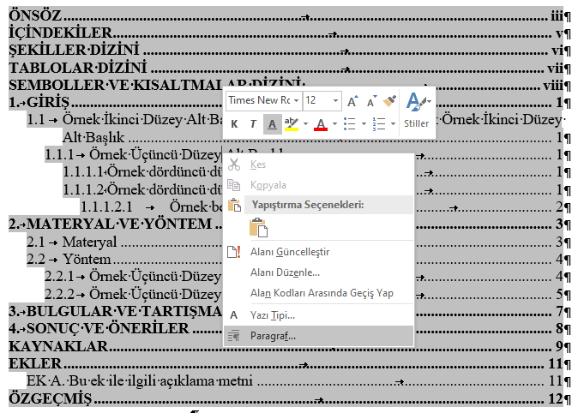
Şekil 2.2 İki satır olan başlıkların düzeltilmesi işlemi 1
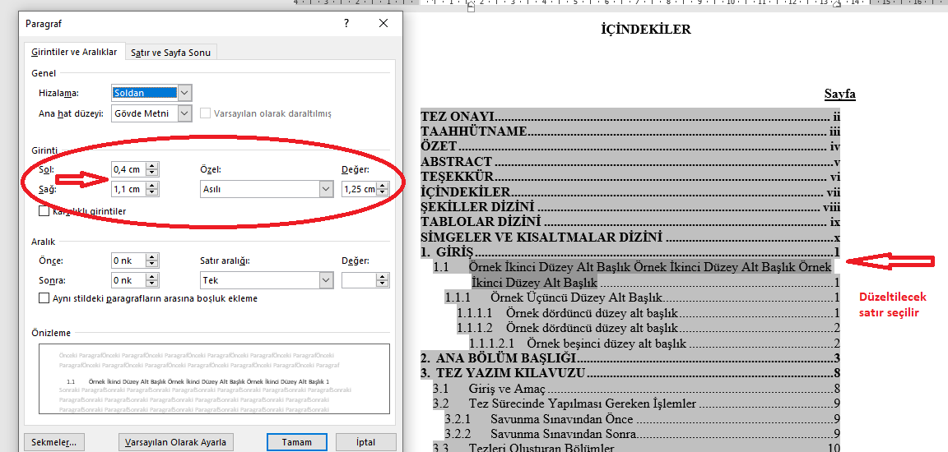
Şekil 2.3 İki satır olan başlıkların düzeltilmesi işlemi 2

    - Örnek Üçüncü Düzey Alt Başlık
Üçüncü düzey alt bölüm başlıklarını yazmak için stiller bölümünden ormanf_başlık_3 stilini seçiniz. Örneğin 1. GİRİŞ bölümün ilk “1.1.1 Alt bölüm Başlığı”nı “1.1.1 Örnek Üçüncü Düzey Alt Başlık” olarak yazmak istiyoruz. Bunun için başlığı yazmak istediğiniz satıra numara vermeden “Örnek Üçüncü Düzey Alt Başlık” yazıp stiller bölümünden ormanf_başlık_3 stilini seçiniz. Böylece istediğiniz alt başlık numarasıyla beraber aşağıda verildiği gibidir.

- BULGULAR VE TARTIŞMA
Bulgular ve Tartışma kısmında bitirme çalışmasında elde edilen bulgular, konuyla ilgili diğer çalışmaların sonuçlarıyla karşılaştırılarak anlatılmalı ve aradaki ilişkilerin veya farklılıkların muhtemel sebepleri belirtilmelidir.
Tablo 3.1 Bulgular ve Tartışma örnek tablo
Değişkenler | Orman Mühendisliği Bölümü |  | Orman Endüstri Mühendisliği Bölümü
Değişkenler | N | % |  | N | %
Cinsiyet
Kadın | 117 | 48,1 |  | 100 | 45,4
Erkek | 126 | 51,9 |  | 120 | 54,5
Eğitim Düzeyi
Lisansüstü mezunu | 54 | 27,8 |  | 100 | 61,3
Lisans mezunu | 90 | 46,4 |  | 43 | 26,4
Önlisans mezunu | 50 | 25,8 |  | 20 | 12,3

- SONUÇ VE ÖNERİLER
Bu bölüm bütün bitirme çalışmalarında olması gereken bölümdür. Bu bölümün numarası bitirme çalışmasında bulunan ana başlıkların sayısına göre değişebilir. Bitirme çalışmasında elde edilen sonuçların ve bunların değerlendirmelerinin olabildiğince kısa ve kolay anlaşılabilir bir şekilde tekrardan kaçınılarak verildiği bölümdür. Yazarlar bu bölümde, bitirme çalışması konusuyla ilgili ileriye dönük yapacağı çalışmalara veya konuyla ilgili diğer tartışmalara veya açık problemlere değinebilir. Ayrıca, yazarlar konu ile ilgili çalışma yapacak kişilere birtakım önerilerde bulunabilirler

KAYNAKLAR
Aktan, C.C. (2003). Akademik Ahlak. Çanaktan WEB, http://www.canaktan.org/egitim/ universite-reform/aka_ahlak.htm (18.04.2007).
Annergren, G. ve Hagen, N. (2009). Industrial Beating/Refining, Chapter 7. In Pulp and Paper Chemistry and Technology Vol. 3, Eds.; Ek M, Gellerstedt G, Henriksson G; Walter de Gruyter, Berlin, pp.121-136.
Anonim (1982). Equipment for shotcreting. Mining Magazine, 147: 547-557.
Bechara, A., Damasio, H., & Damasio, A. R. (2000). Emotion, decision making and the orbitofrontal cortex. Cerebral cortex, 10(3), 295-307.
Carter, M.R. (1986a). Microbial biomass and mineralizable nitrogen in Solonetzic soils: influence of gypsum and lime amendments. Soil Biology and Biochemistry, 18: 531-537.
Carter, M.R. (1986b). Microbial biomass as an index for tillage induced changes in soil biological properties. Soil and Tillage Research, 7: 29-40.
DPT (2001). Kimya Sanayi Hammaddeleri: Bor Tuzları-Trona-Kaya Tuzu-Sodyum Sülfat- Stronsiyum. Endüstriyel Hammaddeler Alt Komisyonu Raporu, Sekizinci Beş Yıllık Kalkınma Planı Madencilik Özel İhtisas Komisyonu, Devlet Planlama Teşkilatı, Ankara.
Eroğlu, H., Tutuş, A. ve Gülsoy, S.K. (2007). Biyolojik-Kraft Kağıt Hamuru Üretiminde Bor Bileşiklerinin Kullanımı. TÜBİTAK-MAG 107M208, 183 s.
Eskikaya, Ş. (1991). Kömürün Mekanik Özellikleri ve Dayanımı. Kömür, Ed.; Kural, O; Kurtiş Matbaası, İstanbul, s.125-152.
Gebedek, M., Didari, V. ve Çakır, A. (1999). TTK Karadon Müessesesi ocaklarında solunabilir tozların kuvars içeriklerinin araştırılması. Madencilik, 38 (1): 31-44.
Gestel, M.V., Merckx, R. ve Vlassak, K. (1993). Microbial biomass and activity in soils with fluctuating water contents. Geoderma, 56: 617-626.
Kankılıc, T., Kankılıc, T., Çolak, R., Kandemir, I. ve Çolak, E. (2006). Morphological comparison of seven chromosomal forms of Spalax leucodon Nordman, 1840 (Mammalia:Rodentia) in Turkey. Pakistan Journal of Biological Sciences, 9 (13): 2419-2425.
Mohlin, U.B. (1989). Fiber bonding ability −A key pulp quality parameter for mechanical pulps to be used in printing papers. In International Mechanical Pulping Conference, Helsinki, pp.49-57.
MTA (2006). Türkiye Maden Yatakları Haritası, Maden Tetkik ve Arama Genel Müdürlüğü, http://www.mta.gov.tr/mta_web/myatak.asp (18.04.2007).
Özarslan, A. (2002). Yeraltı Tuz Madenleri İçin Endüstriyel Atık Depolama Ölçütlerinin Geliştirilmesi. Doktora Tezi, ZKÜ Fen Bilimleri Enstitüsü, Maden Mühendisliği Anabilim Dalı, Zonguldak, 420 s.
Rydholm, S.A. (1965). Pulping Processes. Interscience Publishers: New York, 185 pp. Sixta, H. (2006). Handbook of Pulp, Vol. 1. Ed.; Sixta H; Wiley-VCH: Weinheim, 90 pp.
Ulusay, R. (2001). Uygulamalı Jeoteknik Bilgiler. 4. Basım, TMMOB Jeoloji Müh. Odası Yayınları: 58, Nitelik Matbaacılık, Ankara, 385 s.
URL-1 (2017). Bartın Üniversitesi 2013-2017 Dönemi Stratejik Planı. https://cdn.bartin.edu.tr/www/ 05.05.2007).
URL-1. Tosun İ. Doktora Eğitiminde Öğrenci Tez Danışmanı İlişkisi, www.yok.gov.tr Erişim Tarihi; 05/04/2008.
Ünlü, T. (2002). Eş yüklü alanlar yaklaşımının eğimli kömür damarlarına uygulanabilirliğinin Araştırılması. Türkiye 13. Kömür Kongresi, Bildiriler Kitabı, ed. S. Kızgut vd., TMMOB MMO Zonguldak Şubesi, Zonguldak, s.297-307.

Kaynaklara mutlak suretle metin içerinde bitirme çalışma yazım kılavuzunda belirtildiği üzere atıf yapılmalıdır. Kaynaklar alfabetik sıraya göre sıralanmalıdır.

EKLER

EK A. Bu ek ile ilgili açıklama metni başlığı
 | A | B | C | D | E | F | G | H | I
1
2
3
4
5
6

ÖZGEÇMİŞ


Adı Soyadı :
Doğum Yeri ve Yılı :
Yabancı Dili :

Eğitim Durumu
Lise :
Lisans : Kastamonu Üniversitesi Orman Fakültesi ……….. Mühendisliği Bölümü, 20…

